J’applique une transition aux diapositives de ma présentation power point.

C’est une petite animation comme tu l’as fait pour les éléments de la diapositive. Mais la transition est une animation sur la diapositive complète lorsque tu passes d’une à l’autre.
1. Sélectionne la diapositive à laquelle tu vas ajouter une transition. (clique dessus).
2. Dans le menu diaporama clique sur transition.
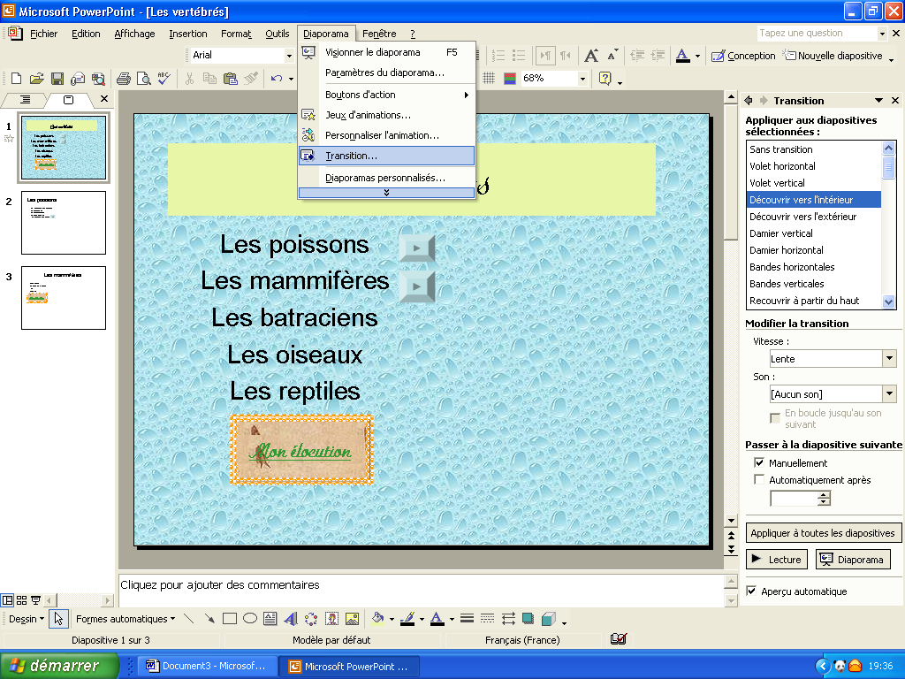

3. Choisis la transition qui t’intéresse.
4. Tu peux choisir la vitesse de la transition
5. Tu peux choisir un son.
6. Tu peux choisir la manière pour passer d’une
dia à l’autre.
manuellement : il faudra cliquer pour voir apparaître la dia suivante.
automatiquement après : choisis par exemple 5 secondes et le diaporama se fera automatiquement.
7. Tu peux choisir la même transition pour toutes les dias : clique sur appliquer à toutes les diapositives. Si tu préfères avoir des transitions différentes recommence les opérations que tu viens d’effectuer pour chaque dia.

